|  |
| --- |
| **隔热检查计算书**  **居住建筑** |
| **济南新旧动能转换起步区崔寨安置五区补充地块（一期）F-1地块** |
| **设计编号：** |
|  |



|  |  |  |
| --- | --- | --- |
| 工程地点 | ： | 山东-济南 |
| 建设单位 | ： | 济南新旧动能转换起步区管理委员会崔寨街道办事处 |
| 设计单位 | ： | 济南四建（集团）有限责任公司 |
| 设计人 | ： |  |
| 校对人 | ： |  |
| 审定人 | ： |  |
| 报告日期 | : | 2025年4月18日 |

|  |  |  |
| --- | --- | --- |
| 采用软件 | : 节能设计BECS2025 |  |
| 软件版本 | : 20250101(SP1) |
| 正版授权码 | : T15650059715 |
| 研发单位 | : 北京绿建软件股份有限公司 |

**目 录**

1 建筑概况 4

2 评价依据 4

3 评价目标与方法 4

3.1 评价目标 4

3.2 评价方法 4

4 边界条件参数设置 5

4.1 基本设置 5

4.2 室外空气温度 6

4.3 室外太阳辐射照度 6

4.4 室内空气温度 7

5 工程材料 8

6 屋顶外墙隔热计算 9

6.1 屋顶构造 9

6.2 外墙（填充墙）构造 11

6.3 外墙（剪力墙）构造 14

6.4 屋顶外墙计算结论 17

7 透光围护结构隔热计算 17

7.1 天窗 17

7.2 外窗 17

7.3 透光围护结构计算结论 18

8 结论 18

# 建筑概况

|  |  |
| --- | --- |
| 工程名称 | 济南新旧动能转换起步区崔寨安置五区补充地块（一期）F-1地块 |
| 工程地点 | 山东-济南 |
| 气候子区 | 寒冷B区 |
| 大气透明度等级 | 5 |
| 建筑面积 | 地上4645㎡ 地下232㎡ |
| 建筑层数 | 地上16 地下2 |
| 建筑高度 | 51.2m |
| 结构类型 | 剪力墙结构 |

# 评价依据

1. 《建筑节能与可再生能源利用通用规范》GB55015-2021

2. 《建筑环境通用规范》GB 55016

3. 《绿色建筑评价标准》GB/T 50378-2019（2024年版）

4. 《民用建筑热工设计规范》GB50176

5. 施工图、设计说明、墙身大样图、节能计算书

# 评价目标与方法

## 评价目标

1. 依据《建筑环境通用规范》和《绿色建筑评价标准》GB/T 50378-2019（2024年版）的要求和规定，屋顶和外墙的隔热性能应满足要求。
2. 通过房间围护结构的内表面温度计算，判断是否不大于《建筑环境通用规范》给出的内表面最高温度。

## 评价方法

1. 在给定两侧空气温度及变化规律的情况下，外墙内表面最高温度应符合表3.2.1的要求：

**表3.2.1 外墙内表面最高温度的限值**

|  |  |  |  |
| --- | --- | --- | --- |
| **房间类型** | **自然通风房间** | **空调房间** | |
| **重质围护结构**  **（D≥2.5）** | **轻质围护结构**  **（D＜2.5）** |
| **内表面最高温度** | ≤ te.max | ≤ti+2 | ≤ti+3 |

1. 在给定两侧空气温度及变化规律的情况下，屋面内表面最高温度应符合表3.2.2的要求：

**表3.2.2 屋顶内表面最高温度的限值**

|  |  |  |  |
| --- | --- | --- | --- |
| **房间类型** | **自然通风房间** | **空调房间** | |
| **重质围护结构**  **（D≥2.5）** | **轻质围护结构**  **（D＜2.5）** |
| **内表面最高温度** | ≤ te.max | ≤ti+2.5 | ≤ti+3.5 |

表中：—围护结构内表面最高温度（），应按《民用建筑热工设计规范》 GB50176-2016附录C.3 的规定计算；



$t_{i}$—室内空气温度，（）。



te.max—累年日平均温度最高日的最高温度（）,应按《民用建筑热工设计规范》



GB50176-2016配套软件气象数据取用。

1. 外围护结构内表面最高温度按照规范《民用建筑热工设计规范》GB50176-2016附录C.3 的规定计算：
2. 按式3.2.3-1建立常物性、无内热源的一维非稳态导热的内部微分方程，微分方程的求解可采用有限差分法：

（3.2.3-1）



式中： —温度对于时间的导数，/s。



—材料的导温系数，，m2/s。



1. 按式3.2.3-2建立第三类边界条件隐式差分格式边界节点方程（边界节点1，节点n 可参照）：

（3.2.3-2）



式中： $C_{p}$—材料的比热， J /(kg·K)；

$ρ$—材料的密度，kg/m³；

—材料的导温系数，，m2/s；



—差分步长，m；

—材料的导热系数，［W/(m·K)］；



$t_{f}^{k}$—对流换热温度，。



1. 按式3.2.3-3列出各内部节点和边界点的节点方程，并求解节点方程组得到外墙、屋顶内表面温度值。

,i=1,2,……n （3.2.3-3）



式中： $t_{i}$—差分节点温度值，。



# 边界条件参数设置

## 基本设置

|  |  |  |  |  |
| --- | --- | --- | --- | --- |
| **公式及变量** | **变量名** | | **数值** | **说明** |
| **（一）内表面边界条件（第三类边界条件）** | | | | |
|  | | 夏季室内温度， |  | 按《民用建筑热工设计规范》GB50176-2016第3.3.2条的规定取值。 |
|  | | 室内侧对流换热系数，W/(m2·K) | 8.7 | 按《民用建筑热工设计规范》 GB50176-2016附录B.4.1，表B.4.1-1取值。 |
| **（二）外表面边界条件（第三类边界条件）** | | | | |
|  | | 室外侧对流换热系数，(m2·K) | 19.0 | 按《民用建筑热工设计规范》 GB50176-2016附录B.4.1，表B.4.1-2取值。 |
|  | | 室外空气逐时温度， |  | 按《民用建筑热工设计规范》 GB50176-2016配套软件气象数据取用。 |
|  | | 表面法向太阳总辐射强度，包括直射和散射，W/m2 |  | 按《民用建筑热工设计规范》 GB50176-2016配套软件气象参数取值。 |
|  | | 外表面太阳辐射吸收系数 |  | 根据工程构造取值。 |

## 室外空气温度

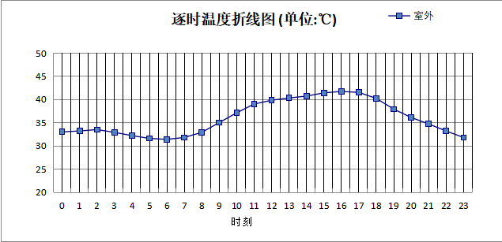

|  |  |  |  |  |  |  |  |  |  |  |  |
| --- | --- | --- | --- | --- | --- | --- | --- | --- | --- | --- | --- |
| 0:00 | 1:00 | 2:00 | 3:00 | 4:00 | 5:00 | 6:00 | 7:00 | 8:00 | 9:00 | 10:00 | 11:00 |
| 33.00 | 33.20 | 33.50 | 32.90 | 32.20 | 31.60 | 31.40 | 31.80 | 32.90 | 35.00 | 37.10 | 39.00 |
| 12:00 | 13:00 | 14:00 | 15:00 | 16:00 | 17:00 | 18:00 | 19:00 | 20:00 | 21:00 | 22:00 | 23:00 |
| 39.80 | 40.30 | 40.70 | 41.40 | 41.70 | 41.50 | 40.20 | 37.90 | 36.10 | 34.70 | 33.20 | 31.80 |

## 室外太阳辐射照度

|  |  |  |
| --- | --- | --- |
| **变量** | **变量名** | **公式来源** |
|  | 表面法向太阳总辐射强度，包括直射和散射，W/ m2 | 按《民用建筑热工设计规范GB  50176-2016》配套软件气象数据取用。 |

|  |  |  |  |  |  |
| --- | --- | --- | --- | --- | --- |
| 时刻\朝向 | 东 | 南 | 西 | 北 | 水平 |
| 0:00 | 0.00 | 0.00 | 0.00 | 0.00 | 0.00 |
| 1:00 | 0.00 | 0.00 | 0.00 | 0.00 | 0.00 |
| 2:00 | 0.00 | 0.00 | 0.00 | 0.00 | 0.00 |
| 3:00 | 0.00 | 0.00 | 0.00 | 0.00 | 0.00 |
| 4:00 | 32.48 | 18.36 | 20.09 | 9.67 | 33.80 |
| 5:00 | 187.18 | 71.21 | 85.63 | 35.15 | 162.80 |
| 6:00 | 313.68 | 130.14 | 133.74 | 75.78 | 292.00 |
| 7:00 | 431.73 | 176.21 | 154.13 | 118.30 | 427.50 |
| 8:00 | 473.68 | 239.44 | 166.61 | 138.08 | 569.00 |
| 9:00 | 475.60 | 344.53 | 204.48 | 171.14 | 762.20 |
| 10:00 | 395.32 | 432.48 | 239.42 | 200.76 | 907.40 |
| 11:00 | 253.27 | 466.58 | 253.27 | 212.45 | 962.50 |
| 12:00 | 229.71 | 419.97 | 384.83 | 193.09 | 888.70 |
| 13:00 | 202.25 | 342.39 | 474.99 | 169.45 | 761.00 |
| 14:00 | 181.24 | 259.23 | 504.87 | 149.96 | 609.10 |
| 15:00 | 165.62 | 189.32 | 464.45 | 127.11 | 459.70 |
| 16:00 | 126.02 | 116.42 | 329.83 | 65.88 | 288.30 |
| 17:00 | 55.84 | 35.87 | 154.60 | 12.69 | 112.60 |
| 18:00 | 0.00 | 0.00 | 0.00 | 0.00 | 0.00 |
| 19:00 | 0.00 | 0.00 | 0.00 | 0.00 | 0.00 |
| 20:00 | 0.00 | 0.00 | 0.00 | 0.00 | 0.00 |
| 21:00 | 0.00 | 0.00 | 0.00 | 0.00 | 0.00 |
| 22:00 | 0.00 | 0.00 | 0.00 | 0.00 | 0.00 |
| 23:00 | 0.00 | 0.00 | 0.00 | 0.00 | 0.00 |

## 室内空气温度

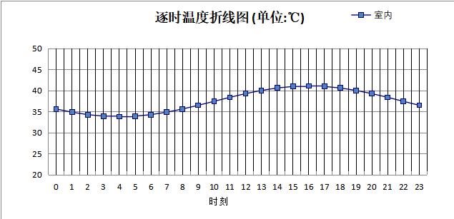

|  |  |  |  |  |  |  |  |  |  |  |  |
| --- | --- | --- | --- | --- | --- | --- | --- | --- | --- | --- | --- |
| 0:00 | 1:00 | 2:00 | 3:00 | 4:00 | 5:00 | 6:00 | 7:00 | 8:00 | 9:00 | 10:00 | 11:00 |
| 35.63 | 34.87 | 34.29 | 33.93 | 33.80 | 33.93 | 34.29 | 34.87 | 35.63 | 36.51 | 37.45 | 38.40 |
| 12:00 | 13:00 | 14:00 | 15:00 | 16:00 | 17:00 | 18:00 | 19:00 | 20:00 | 21:00 | 22:00 | 23:00 |
| 39.28 | 40.04 | 40.62 | 40.98 | 41.10 | 40.98 | 40.62 | 40.04 | 39.28 | 38.40 | 37.45 | 36.51 |

# 工程材料

|  |  |  |  |  |  |  |
| --- | --- | --- | --- | --- | --- | --- |
| 材料名称 | 导热系数 λ | 蓄热系数 S | 密度 ρ | 比热容 Cp | 蒸汽渗透 系数u | 数据来源 |
| W/(m.K) | W/(㎡.K) | kg/m3 | J/(kg.K) | g/(m.h.kPa) |
| 水泥砂浆 | 0.930 | 11.370 | 1800.0 | 1050.0 | 0.0210 | 《民用建筑热工设计规范》GB50176-2016 |
| 钢筋混凝土 | 1.740 | 17.200 | 2500.0 | 920.0 | 0.0158 | 《民用建筑热工设计规范》GB50176-2016 |
| 挤塑聚苯板(ρ=25-32) | 0.030 | 0.320 | 28.5 | 1647.0 | 0.0162 | 《民用建筑热工设计规范》GB50176-2016 |
| 聚苯颗粒保温砂浆 | 0.060 | 1.020 | 250.0 | 1200.0 | 0.0230 | DB34-T753-2007 |
| c20细石混凝土(ρ=2300) | 1.510 | 15.243 | 2300.0 | 920.0 | 0.0173 | 《民用建筑热工设计规范》GB50176-2016 |
| 防水层 | 0.170 | 3.302 | 600.0 | 1470.0 | 0.0100 | 《湖北低能耗居住建筑节能设计标准》DB42/T559-2022 |
| 细石混凝土 | 1.740 | 17.398 | 2600.0 | 920.0 | 0.0158 | 《民用建筑热工设计规范》GB50176-2016 |
| 1:6水泥珍珠岩 | 0.180 | 2.490 | 400.0 | 1170.0 | 0.1910 | 《民用建筑热工设计规范》GB50176-2016 |
| 地砖 | 0.930 | 10.285 | 1700.0 | 920.0 | 0.0140 | 《建筑材料手册》(第四版) |
| 抗裂砂浆 | 0.930 | 11.306 | 1800.0 | 1050.0 | 0.0140 | 《民用建筑热工设计规范》GB50176-2016 |
| 防水砂浆 | 0.930 | 11.370 | 1800.0 | 1050.0 | 0.0210 | 《民用建筑热工设计规范》GB50176-2016 |
| 烧结普通砖 | 0.810 | 9.659 | 1800.0 | 880.0 | 0.1050 | 《民用建筑热工设计规范》GB50176-2016 |
| 混合砂浆 | 0.870 | 10.750 | 1700.0 | 1050.0 | 0.0975 | 《民用建筑热工设计规范》GB50176-2016 |
| 夯实粘土(ρ=2000) | 1.160 | 12.990 | 2000.0 | 1010.0 | 0.0975 | 《民用建筑热工设计规范》GB50176-2016 |
| 加气混凝土砌块 | 0.200 | 2.810 | 600.0 | 1050.0 | 0.1110 | 《民用建筑热工设计规范》GB50176-2016 |
| 保温层砂浆（玻化微珠） | 0.080 | 1.190 | 320.0 | 869.3 | 0.0230 | 《民用建筑热工设计规范》GB50176-2016 |
| 挤塑型聚苯板(XPS板) | 0.030 | 0.540 | 30.0 | 1790.0 | 0.0162 | 《民用建筑热工设计规范》GB50176-2016 |
| 加气混凝土砌块及板材 | 0.160 | 10.000 | 500.0 | 1000.0 | 0.0158 | 《民用建筑热工设计规范》GB50176-2016 |
| 水泥砂浆(找平层) | 0.930 | 11.370 | 1800.0 | 1050.0 | 0.0210 | 《民用建筑热工设计规范》GB50176-2016 |
| 碎石、卵石混凝土(ρ=2100) | 1.280 | 13.570 | 2100.0 | 920.0 | 0.0173 | 《民用建筑热工设计规范》GB50176-2016 |
| CM-AAC墙板（严寒和寒冷相对湿度≥55%地区）1.10 | 0.085 | 3.000 | 450.0 | 1050.0 | 0.2500 | 21QJ713 |
| 隔离式纳塑板 | 0.025 | 0.310 | 35.0 | 1500.0 | 0.0000 | L18TJ3 |

# 屋顶外墙隔热计算

## 屋顶构造

### 上人屋面

|  |  |  |  |  |  |  |  |
| --- | --- | --- | --- | --- | --- | --- | --- |
| 材料名称 由外到内 | 厚度 | 差分 步长 | 导热 系数 | 蓄热 系数 | 修正 系数 | 热阻 | 热惰性 指标 |
| (mm) | (mm) | W/(m.K) | W/(㎡.K) | α | (㎡K)/W | D=R*S |
| 水泥砂浆 | 25 | 8.3 | 0.930 | 11.370 | 1.00 | 0.027 | 0.306 |
| 防水层 | 7 | 3.5 | 0.170 | 3.302 | 1.00 | 0.041 | 0.136 |
| c20细石混凝土(ρ=2300) | 30 | 10.0 | 1.510 | 15.243 | 1.00 | 0.020 | 0.303 |
| 挤塑型聚苯板(XPS板) | 220 | 11.0 | 0.030 | 0.540 | 1.15 | 6.377 | 3.960 |
| 水泥砂浆 | 20 | 10.0 | 0.930 | 11.370 | 1.00 | 0.022 | 0.245 |
| 1:6水泥珍珠岩 | 30 | 7.5 | 0.180 | 2.490 | 1.25 | 0.133 | 0.415 |
| 防水层 | 1.5 | 1.5 | 0.170 | 3.302 | 1.00 | 0.009 | 0.029 |
| 钢筋混凝土 | 100 | 12.5 | 1.740 | 17.200 | 1.00 | 0.057 | 0.989 |
| 混合砂浆 | 20 | 10.0 | 0.870 | 10.750 | 1.00 | 0.023 | 0.247 |
| 各层之和∑ | 453.5 | － | － | － | － | 6.709 | 6.629 |
| 差分时间步长(分钟) | 5.0 | | | | | | |
| 外表面太阳辐射吸收系数 | 0.75 | | | | | | |
| 传热系数K=1/(0.16+∑R) | 0.15 | | | | | | |
| 重质/轻质 | 重质围护结构 | | | | | | |

#### 自然通风房间：逐时温度

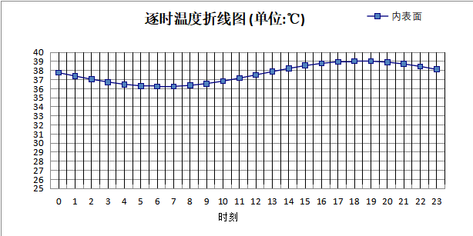

|  |  |  |  |  |  |  |  |  |  |  |  |
| --- | --- | --- | --- | --- | --- | --- | --- | --- | --- | --- | --- |
| 0:00 | 1:00 | 2:00 | 3:00 | 4:00 | 5:00 | 6:00 | 7:00 | 8:00 | 9:00 | 10:00 | 11:00 |
| 37.75 | 37.38 | 37.03 | 36.72 | 36.47 | 36.30 | 36.22 | 36.24 | 36.35 | 36.55 | 36.82 | 37.15 |
| 12:00 | 13:00 | 14:00 | 15:00 | 16:00 | 17:00 | 18:00 | 19:00 | 20:00 | 21:00 | 22:00 | 23:00 |
| 37.51 | 37.87 | 38.22 | 38.53 | 38.78 | 38.95 | 39.03 | 39.02 | 38.91 | 38.71 | 38.44 | 38.11 |

### 非上人屋面

|  |  |  |  |  |  |  |  |
| --- | --- | --- | --- | --- | --- | --- | --- |
| 材料名称 由外到内 | 厚度 | 差分 步长 | 导热 系数 | 蓄热 系数 | 修正 系数 | 热阻 | 热惰性 指标 |
| (mm) | (mm) | W/(m.K) | W/(㎡.K) | α | (㎡K)/W | D=R*S |
| c20细石混凝土(ρ=2300) | 40 | 10.0 | 1.510 | 15.243 | 1.00 | 0.026 | 0.404 |
| 防水层 | 7 | 3.5 | 0.170 | 3.302 | 1.00 | 0.041 | 0.136 |
| c20细石混凝土(ρ=2300) | 30 | 10.0 | 1.510 | 15.243 | 1.00 | 0.020 | 0.303 |
| 挤塑型聚苯板(XPS板) | 220 | 11.0 | 0.030 | 0.540 | 1.15 | 6.377 | 3.960 |
| 水泥砂浆 | 20 | 10.0 | 0.930 | 11.370 | 1.00 | 0.022 | 0.245 |
| 1:6水泥珍珠岩 | 30 | 7.5 | 0.180 | 2.490 | 1.25 | 0.133 | 0.415 |
| 防水层 | 1.5 | 1.5 | 0.170 | 3.302 | 1.00 | 0.009 | 0.029 |
| 钢筋混凝土 | 120 | 12.0 | 1.740 | 17.200 | 1.00 | 0.069 | 1.186 |
| 混合砂浆 | 20 | 10.0 | 0.870 | 10.750 | 1.00 | 0.023 | 0.247 |
| 各层之和∑ | 488.5 | － | － | － | － | 6.720 | 6.925 |
| 差分时间步长(分钟) | 5.0 | | | | | | |
| 外表面太阳辐射吸收系数 | 0.75 | | | | | | |
| 传热系数K=1/(0.16+∑R) | 0.15 | | | | | | |
| 重质/轻质 | 重质围护结构 | | | | | | |

#### 自然通风房间：逐时温度

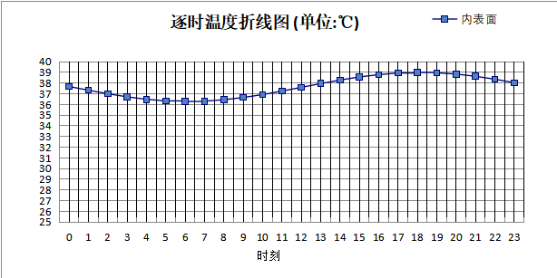

|  |  |  |  |  |  |  |  |  |  |  |  |
| --- | --- | --- | --- | --- | --- | --- | --- | --- | --- | --- | --- |
| 0:00 | 1:00 | 2:00 | 3:00 | 4:00 | 5:00 | 6:00 | 7:00 | 8:00 | 9:00 | 10:00 | 11:00 |
| 37.67 | 37.32 | 36.99 | 36.70 | 36.47 | 36.32 | 36.27 | 36.30 | 36.43 | 36.64 | 36.91 | 37.24 |
| 12:00 | 13:00 | 14:00 | 15:00 | 16:00 | 17:00 | 18:00 | 19:00 | 20:00 | 21:00 | 22:00 | 23:00 |
| 37.59 | 37.94 | 38.27 | 38.56 | 38.78 | 38.93 | 38.98 | 38.95 | 38.83 | 38.62 | 38.35 | 38.02 |

## 外墙（填充墙）构造

### 外墙（填充墙）构造一

|  |  |  |  |  |  |  |  |
| --- | --- | --- | --- | --- | --- | --- | --- |
| 材料名称 由外到内 | 厚度 | 差分 步长 | 导热 系数 | 蓄热 系数 | 修正 系数 | 热阻 | 热惰性 指标 |
| (mm) | (mm) | W/(m.K) | W/(㎡.K) | α | (㎡K)/W | D=R*S |
| 抗裂砂浆 | 5 | 5.0 | 0.930 | 11.306 | 1.00 | 0.005 | 0.061 |
| 聚苯颗粒保温砂浆 | 10 | 5.0 | 0.060 | 1.020 | 1.25 | 0.133 | 0.170 |
| 防水层 | 1.5 | 1.5 | 0.170 | 3.302 | 1.00 | 0.009 | 0.029 |
| 防水砂浆 | 6 | 6.0 | 0.930 | 11.370 | 1.00 | 0.006 | 0.073 |
| CM-AAC墙板（严寒和寒冷相对湿度≥55%地区）1.10 | 300 | 6.3 | 0.085 | 3.000 | 1.10 | 3.209 | 10.588 |
| 水泥砂浆 | 10 | 10.0 | 0.930 | 11.370 | 1.00 | 0.011 | 0.122 |
| 各层之和∑ | 332.5 | － | － | － | － | 3.373 | 11.044 |
| 差分时间步长(分钟) | 5.0 | | | | | | |
| 外表面太阳辐射吸收系数 | 0.70 | | | | | | |
| 传热系数K=1/(0.16+∑R) | 0.28 | | | | | | |
| 重质/轻质 | 重质围护结构 | | | | | | |

#### 自然通风房间：东向逐时温度

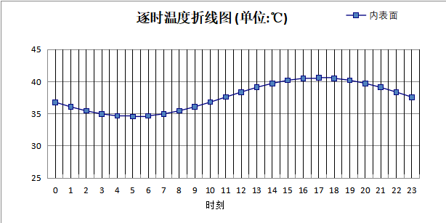

|  |  |  |  |  |  |  |  |  |  |  |  |
| --- | --- | --- | --- | --- | --- | --- | --- | --- | --- | --- | --- |
| 0:00 | 1:00 | 2:00 | 3:00 | 4:00 | 5:00 | 6:00 | 7:00 | 8:00 | 9:00 | 10:00 | 11:00 |
| 36.79 | 36.06 | 35.44 | 34.96 | 34.66 | 34.56 | 34.66 | 34.97 | 35.45 | 36.07 | 36.80 | 37.59 |
| 12:00 | 13:00 | 14:00 | 15:00 | 16:00 | 17:00 | 18:00 | 19:00 | 20:00 | 21:00 | 22:00 | 23:00 |
| 38.37 | 39.10 | 39.72 | 40.20 | 40.50 | 40.61 | 40.50 | 40.20 | 39.72 | 39.09 | 38.36 | 37.58 |

#### 自然通风房间：西向逐时温度

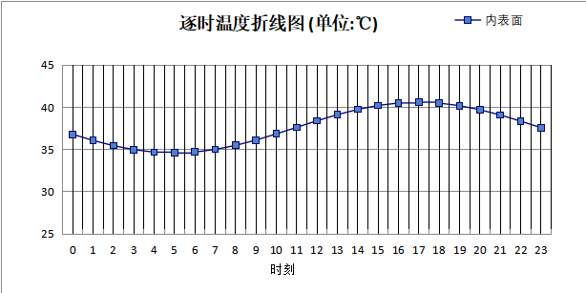

|  |  |  |  |  |  |  |  |  |  |  |  |
| --- | --- | --- | --- | --- | --- | --- | --- | --- | --- | --- | --- |
| 0:00 | 1:00 | 2:00 | 3:00 | 4:00 | 5:00 | 6:00 | 7:00 | 8:00 | 9:00 | 10:00 | 11:00 |
| 36.79 | 36.06 | 35.44 | 34.97 | 34.67 | 34.57 | 34.68 | 34.99 | 35.47 | 36.10 | 36.83 | 37.61 |
| 12:00 | 13:00 | 14:00 | 15:00 | 16:00 | 17:00 | 18:00 | 19:00 | 20:00 | 21:00 | 22:00 | 23:00 |
| 38.39 | 39.11 | 39.73 | 40.20 | 40.49 | 40.59 | 40.48 | 40.17 | 39.69 | 39.07 | 38.34 | 37.56 |

#### 自然通风房间：南向逐时温度

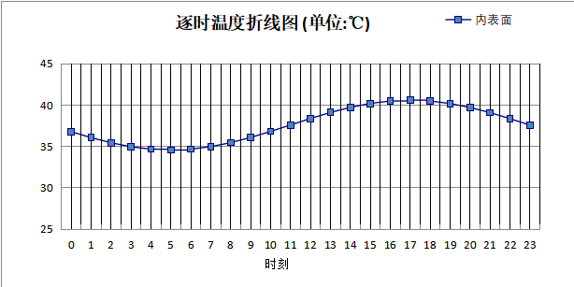

|  |  |  |  |  |  |  |  |  |  |  |  |
| --- | --- | --- | --- | --- | --- | --- | --- | --- | --- | --- | --- |
| 0:00 | 1:00 | 2:00 | 3:00 | 4:00 | 5:00 | 6:00 | 7:00 | 8:00 | 9:00 | 10:00 | 11:00 |
| 36.78 | 36.05 | 35.43 | 34.95 | 34.65 | 34.55 | 34.66 | 34.96 | 35.44 | 36.07 | 36.80 | 37.58 |
| 12:00 | 13:00 | 14:00 | 15:00 | 16:00 | 17:00 | 18:00 | 19:00 | 20:00 | 21:00 | 22:00 | 23:00 |
| 38.36 | 39.09 | 39.71 | 40.18 | 40.48 | 40.58 | 40.47 | 40.17 | 39.69 | 39.07 | 38.34 | 37.56 |

#### 自然通风房间：北向逐时温度

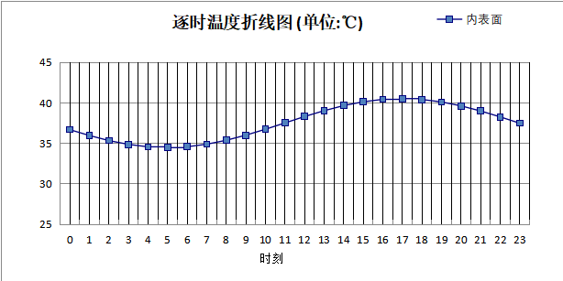

|  |  |  |  |  |  |  |  |  |  |  |  |
| --- | --- | --- | --- | --- | --- | --- | --- | --- | --- | --- | --- |
| 0:00 | 1:00 | 2:00 | 3:00 | 4:00 | 5:00 | 6:00 | 7:00 | 8:00 | 9:00 | 10:00 | 11:00 |
| 36.68 | 35.96 | 35.33 | 34.86 | 34.56 | 34.46 | 34.57 | 34.88 | 35.37 | 36.00 | 36.73 | 37.51 |
| 12:00 | 13:00 | 14:00 | 15:00 | 16:00 | 17:00 | 18:00 | 19:00 | 20:00 | 21:00 | 22:00 | 23:00 |
| 38.30 | 39.02 | 39.65 | 40.12 | 40.42 | 40.51 | 40.40 | 40.10 | 39.61 | 38.98 | 38.25 | 37.47 |

## 外墙（剪力墙）构造

### 外墙（剪力墙）构造一

|  |  |  |  |  |  |  |  |
| --- | --- | --- | --- | --- | --- | --- | --- |
| 材料名称 由外到内 | 厚度 | 差分 步长 | 导热 系数 | 蓄热 系数 | 修正 系数 | 热阻 | 热惰性 指标 |
| (mm) | (mm) | W/(m.K) | W/(㎡.K) | α | (㎡K)/W | D=R*S |
| 抗裂砂浆 | 5 | 5.0 | 0.930 | 11.306 | 1.00 | 0.005 | 0.061 |
| 防水砂浆 | 6 | 6.0 | 0.930 | 11.370 | 1.00 | 0.006 | 0.073 |
| 隔离式纳塑板 | 130 | 10.0 | 0.025 | 0.310 | 1.10 | 4.727 | 1.612 |
| 钢筋混凝土 | 180 | 12.9 | 1.740 | 17.200 | 1.00 | 0.103 | 1.779 |
| 水泥砂浆 | 10 | 10.0 | 0.930 | 11.370 | 1.00 | 0.011 | 0.122 |
| 各层之和∑ | 331 | － | － | － | － | 4.853 | 3.648 |
| 差分时间步长(分钟) | 5.0 | | | | | | |
| 外表面太阳辐射吸收系数 | 0.70 | | | | | | |
| 传热系数K=1/(0.16+∑R) | 0.20 | | | | | | |
| 重质/轻质 | 重质围护结构 | | | | | | |

#### 自然通风房间：东向逐时温度

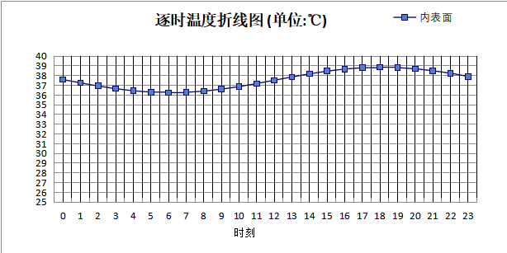

|  |  |  |  |  |  |  |  |  |  |  |  |
| --- | --- | --- | --- | --- | --- | --- | --- | --- | --- | --- | --- |
| 0:00 | 1:00 | 2:00 | 3:00 | 4:00 | 5:00 | 6:00 | 7:00 | 8:00 | 9:00 | 10:00 | 11:00 |
| 37.58 | 37.24 | 36.92 | 36.64 | 36.43 | 36.29 | 36.24 | 36.27 | 36.39 | 36.59 | 36.86 | 37.17 |
| 12:00 | 13:00 | 14:00 | 15:00 | 16:00 | 17:00 | 18:00 | 19:00 | 20:00 | 21:00 | 22:00 | 23:00 |
| 37.51 | 37.85 | 38.17 | 38.45 | 38.66 | 38.80 | 38.85 | 38.81 | 38.69 | 38.49 | 38.23 | 37.91 |

#### 自然通风房间：西向逐时温度

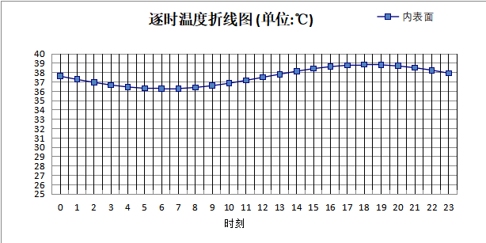

|  |  |  |  |  |  |  |  |  |  |  |  |
| --- | --- | --- | --- | --- | --- | --- | --- | --- | --- | --- | --- |
| 0:00 | 1:00 | 2:00 | 3:00 | 4:00 | 5:00 | 6:00 | 7:00 | 8:00 | 9:00 | 10:00 | 11:00 |
| 37.60 | 37.26 | 36.94 | 36.66 | 36.45 | 36.31 | 36.25 | 36.28 | 36.40 | 36.59 | 36.85 | 37.16 |
| 12:00 | 13:00 | 14:00 | 15:00 | 16:00 | 17:00 | 18:00 | 19:00 | 20:00 | 21:00 | 22:00 | 23:00 |
| 37.49 | 37.82 | 38.14 | 38.42 | 38.63 | 38.78 | 38.85 | 38.82 | 38.70 | 38.51 | 38.25 | 37.93 |

#### 自然通风房间：南向逐时温度

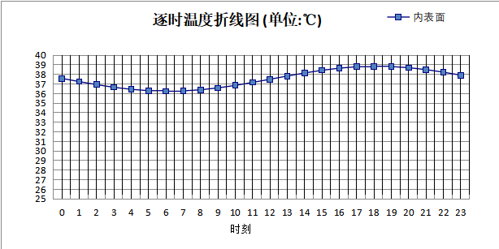

|  |  |  |  |  |  |  |  |  |  |  |  |
| --- | --- | --- | --- | --- | --- | --- | --- | --- | --- | --- | --- |
| 0:00 | 1:00 | 2:00 | 3:00 | 4:00 | 5:00 | 6:00 | 7:00 | 8:00 | 9:00 | 10:00 | 11:00 |
| 37.57 | 37.24 | 36.92 | 36.64 | 36.43 | 36.29 | 36.23 | 36.27 | 36.38 | 36.58 | 36.84 | 37.15 |
| 12:00 | 13:00 | 14:00 | 15:00 | 16:00 | 17:00 | 18:00 | 19:00 | 20:00 | 21:00 | 22:00 | 23:00 |
| 37.48 | 37.82 | 38.14 | 38.42 | 38.64 | 38.79 | 38.84 | 38.81 | 38.69 | 38.49 | 38.22 | 37.91 |

#### 自然通风房间：北向逐时温度

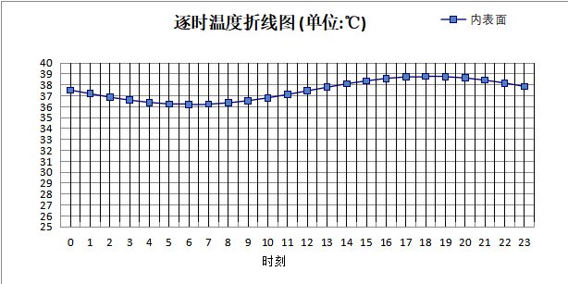

|  |  |  |  |  |  |  |  |  |  |  |  |
| --- | --- | --- | --- | --- | --- | --- | --- | --- | --- | --- | --- |
| 0:00 | 1:00 | 2:00 | 3:00 | 4:00 | 5:00 | 6:00 | 7:00 | 8:00 | 9:00 | 10:00 | 11:00 |
| 37.51 | 37.18 | 36.86 | 36.59 | 36.38 | 36.24 | 36.19 | 36.22 | 36.34 | 36.54 | 36.80 | 37.11 |
| 12:00 | 13:00 | 14:00 | 15:00 | 16:00 | 17:00 | 18:00 | 19:00 | 20:00 | 21:00 | 22:00 | 23:00 |
| 37.44 | 37.77 | 38.09 | 38.36 | 38.58 | 38.72 | 38.77 | 38.74 | 38.62 | 38.42 | 38.16 | 37.85 |

## 屋顶外墙计算结论

|  |  |  |  |  |  |
| --- | --- | --- | --- | --- | --- |
| 类型 | 构造 | 时刻 | 最高温度(℃) | 限值(℃) | 结论 |
| 屋顶 | 上:上人屋面 | 18:15 | 39.04 | 41.70 | 满足 |
| 上:非上人屋面 | 18:05 | 38.99 | 41.70 | 满足 |
| 外墙（填充墙） | 东:外墙（填充墙）构造一 | 17:00 | 40.61 | 41.70 | 满足 |
| 西:外墙（填充墙）构造一 | 17:00 | 40.59 | 41.70 | 满足 |
| 南:外墙（填充墙）构造一 | 17:00 | 40.58 | 41.70 | 满足 |
| 北:外墙（填充墙）构造一 | 17:00 | 40.51 | 41.70 | 满足 |
| 外墙（剪力墙） | 东:外墙（剪力墙）构造一 | 18:05 | 38.85 | 41.70 | 满足 |
| 西:外墙（剪力墙）构造一 | 18:10 | 38.85 | 41.70 | 满足 |
| 南:外墙（剪力墙）构造一 | 18:05 | 38.84 | 41.70 | 满足 |
| 北:外墙（剪力墙）构造一 | 18:05 | 38.77 | 41.70 | 满足 |

# 透光围护结构隔热计算

## 天窗

### 天窗夏季太阳得热系数

本工程无此项围护结构

## 外窗

### 外窗构造

|  |  |  |  |  |  |
| --- | --- | --- | --- | --- | --- |
| 序号 | 构造名称 | 构造 编号 | 传热系数 | 窗太阳 得热系数 | 可见光透射比 |
| 1 | 70系列断桥铝合金窗[5+12Ar+5Low-E+12Ar+5Low-E(暖边)] | 316 | 1.40 | 0.42 | 1.000 |
| 窗编号 | | | |
| C1123，GC0815D，C1114，， C1123a，C1515D，C1517，C1717，C1817，C2417，FGC0814，C0513W，C0613W，C0614C，C0817D，C0817T，C1214C，C1214T，C1214Ta，C1514，C2217D，GC2214 | | | |
|  | | | | |

### 外遮阳类型

本工程无外遮阳

### 夏季太阳得热系数

|  |  |  |  |  |  |  |
| --- | --- | --- | --- | --- | --- | --- |
| 朝向 | 面积 | 传热系数 | 夏季综合 太阳得热系数 | 窗墙比 | 标准要求 | 结论 |
| 南向 | 506.84 | 1.40 | 0.42 | 0.35 | 夏季SHGC(不要求) | 满足 |
| 北向 | 290.94 | 1.40 | 0.42 | 0.19 | 夏季SHGC(不要求) | 满足 |
| 东向 | 36.66 | 1.40 | 0.42 | 0.03 | 夏季SHGC≤0.55 | 满足 |
| 西向 | 32.04 | 1.40 | 0.42 | 0.03 | 夏季SHGC≤0.55 | 满足 |
| 综合平均 | 866.48 | 1.40 | 0.42 | 0.17 |  |  |
| 标准依据 | 《民用建筑热工设计规范》GB 50176-2016第6.3.1条 | | | | | |
| 标准要求 | 应满足表6.3.1的要求 | | | | | |
| 结论 | 满足 | | | | | |

备注：

本表所统计的外窗包含凸窗。

## 透光围护结构计算结论

|  |  |  |
| --- | --- | --- |
| 序号 | 检查项 | 结论 |
| 1 | 天窗夏季太阳得热系数 | 无屋顶透光部分 |
| 2 | 外窗 | 满足 |
| 结论 | | 满足 |

# 结论

综上所述，根据《绿色建筑评价标准》GB/T 50378-2019（2024年版）5.1.7条，本项目屋顶和外墙的隔热性能**满足**《建筑环境通用规范》GB 55016的相关要求；透光围护结构太阳得热系数与夏季建筑遮阳系数的乘积**满足**《民用建筑热工设计规范》GB 50176的相关要求。